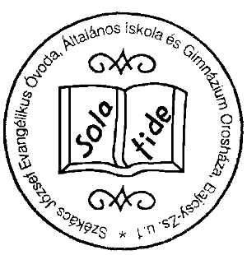

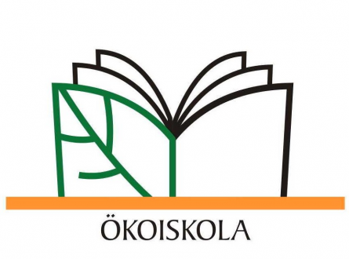
Orosháza, Bajcsy-Zs. u. 1. A tanév igéje:
Regisztrált
Tehetségpont

Telefon: 68/411-771, Fax: 68/419-269 „Kegyelemből van üdvösségetek
E-mail: iskola@szekacs.lutheran.hu hit által, és ez nem tőletek van:
Honlap: http://szekacs.lutheran.hu/ Isten ajándéka.”
OM azonosító: 028280 Ef 2,8

SZÉKÁCS JÓZSEF EVANGÉLIKUS ÓVODA, ÁLTALÁNOS ISKOLA ÉS GIMNÁZIUM
___________________________________________________________________________

Területi helyesírási verseny
4. évfolyam 2017. május 18. 14 óra

Név:
Iskola:

1./ Tollbamondás
Minden hibáért egy-egy pontot vonunk le.

2./ Írd le helyesen szótagolva a következő szavakat!

jegyek, jegyes, jeggyel, jegyiroda, mosás, sportoló, findzsa, ostrom, megég, újít

10 p.
3./ Helyesírási totó
Írd a táblázatba a megfelelő jelet!
A = 1 (első oszlop) B = 2 (második oszlop) X = egyik sem

A = 1 | B = 2 | Tipp
tavaly | tavaj
muszáj | muszály
jégpája | lyégpálya
vájú | vályú
olaly | olaj
felelyt | felejt
milyen | mijen
bója | bólya
zörej | zörely
ujong | ullyong

10 p.
4./ Így ejtjük, de hogyan írjuk?
annya eszt
bottya bontya
kösség fokkefe

6 p.
5./ Pótold a főnevekben a hiányzó kezdőbetűket!
agyarország |  | omb
utya |  | ános- egy
odri |  | udai- egység
una |  | argit íd
uk |  | abadság ér
óka |  | rany ános ltalános skola
etőfi ándor |  | ceán
isza |  | est egyei írlap
örögország |  | rszágos échényi önyvtár
engyel |  | ánchíd
ebrecen |  | enger
emzeti úzeum |  | ejedelem
skola |  | ővárosi agycirkusz
40 p.
6./ Húzd alá a helyesen leírt dátumokat!
2012. január 1-jén
1956 előtt
2010. november 20-a és 31-e között
XX.-XXI. század
2017. XII. 31.
1982. november 8.-án
6 p.

7./ Húzd alá a helyesírási hibákat, és írd le a hibás szavakat helyesen!

Eben a honapban nagyon sok moka vár ránk. Vasárnap elfogunk menni kirándulni lalival és az etyik baráttyával, Mihájjal. Viszünk bakkancsot is, mert az kell a hegymászáshoz, és a biciglit sem haggyuk otthon. Pullóver is kellmajd. Hazafelé mindenképpen beugrunk a cukrázdába. Bisztosan nagyon jó lesz.

15 p.

8./ Törd a fejed! Pótold a magánhangzókat a következő közmondásokban!

N m m nd r ny, m f nyl k.
j nd k l n k n n zd f g t !
N m s k m ssz z lm f j t l.
gy f csk n m cs n l ny r t.

23 p.
9./ Ha a függőleges sorok hiányzó betűit kipótolod igékké, egy híres költőnk nevét kapod megfejtésül.

1. | 2. | 3. | 4. | 5. | 6. | 7. | 8. | 9. | 10.
 | Í | K |  | N |  | L | Ö | T
 |  |  |  |  | J
D |  | P | Ő | E |  | T | T | L | Í
 |  |  |  | R | N |  |  |  | R

Megfejtés:
2 p.
10./ Fejtsd meg a betűrejtvényeket! Írd le a megfejtéseket helyesen!
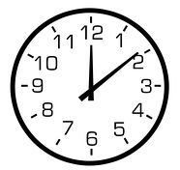
d + Megfejtés:
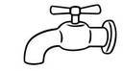
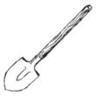
- - Ó
Megfejtés:
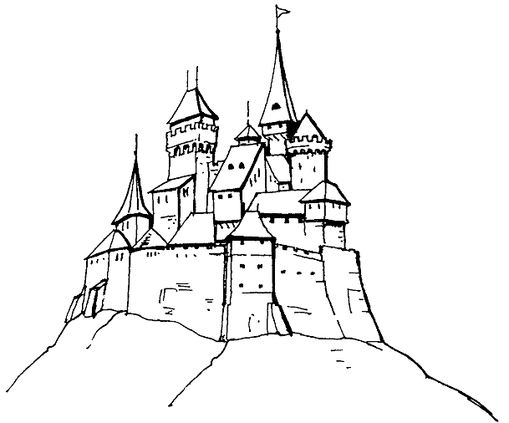
-
V=P
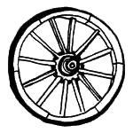
Megfejtés:
3 p.
Összesen: 115 pont

Köszönjük a munkádat!

